
МІНІСТЕРСТВО ОСВІТИ І НАУКИ УКРАЇНИ

ДЕПАРТАМЕНТ ПРОФЕСІЙНОЇ ОСВІТИ
пр. Перемоги, 10, м. Київ, 01135, тел./факс (044) 287 89 14, 287 82 12 Е-mail: ukrpto@i.ua

від _11.11.2016_ № _3/3-9-816-16_
На № _________ від _____________
Департаменти (управління) освіти і
науки обласних, Київської міської
державних адміністрацій

Про проведення зимової сесії
Природничої школи учнівської молоді
(наукове відділення: фізичний напрям)

На виконання Плану всеукраїнських і міжнародних організаційно-масових заходів з дітьми та учнівською молоддю на 2016 рік (за основними напрямками позашкільної освіти), затвердженого наказом Міністерства освіти і науки України від 25.12.2015 № 1360, з 1 до 6 грудня ц.р. у м. Київ Національний еколого-натуралістичний центр учнівської молоді та фізичний факультет Київського національного університету імені Тараса Шевченка проведуть зимову сесію у Природничій школі учнівської молоді (наукове відділення: фізичний напрям). Положення про Школу розміщено на сайті www.nenc.gov.ua.
До участі в заході запрошуються на добровільних засадах учні 10-11 класів загальноосвітніх і професійно-технічних навчальних закладів, вихованці позашкільних навчальних закладів України.
Учасникам заходу необхідно до 20 листопада зареєструватися в режимі он-лайн на сайті www.phys.univ.kiev.ua/winterschool.
Заїзд і реєстрація учасників –1 грудня з 9.00 до 12.00 год. за адресою: м. Київ, вул. Вишгородська, 19, Національний еколого-натуралістичний центр.
Від’їзд – 6 грудня після 16.00 год. Керівників груп просимо завчасно придбати квитки на зворотний шлях.
Збереження життя та здоров'я дітей забезпечують керівники груп. Витрати на відрядження здійснюються за рахунок організації, що відряджає.
Детальна інформація − за тел.: (044) 430-02-60, 430-04-91 (Вікторія Тараненко); за електронною адресою: nenc@nenc.gov.ua; на сайтах: www.nenc.gov.ua, www.phys.univ.kiev.ua/winterschool.
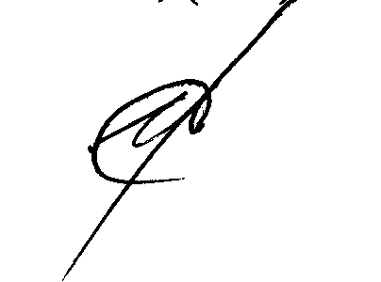

Директор департаменту М. С. Кучинський

Сухович Г.А. 481-32-98
Вербицький В.В. 430-02-60

